Week 3, dag 4/5 Een mobile van in elkaar gezette uitslagen (Versie 20211011)
Benodigdheden:
- (textiel-)lijm
- Klosje ijzergaren
- Dunne, lange spijker
- schaar
- De 5 in elkaar gezette platonische lichamen
- Saté-prikkers om de platonische lichamen aan op te hangen
- Krukje of keukentrap
Werkwijze:
- Maak met een dunne spijker een heel klein gaatje aan de bovenkant van elk platonisch lichaam; hang door dat gaatje een stuk ijzergaren (van ca. 50cm) “naar binnen” en maak vast met een druppeltje lijm. Nu heeft elk platonisch lichaam een draad en kun je ze ophangen, als de lijm tenminste volledig is opgedroogd
- Hang de bovenste satéprikker op aan 2 draden, bijv. aan een gordijnroe waar jij bij kunt (of sta op een krukje, of keukentrap) Doe dit zodanig, dat de satéprikker horizontaal hangt
- hang vervolgens de platonische lichamen aan de satéprikkers zoals de linker foto laat zien, maar doe dit met z’n tweeën. De één houdt de satéprikker vast; de ander bevestigt het ijzergaren
- hang de platonische lichamen op aan een punt, dan hangen ze automatisch in evenwicht
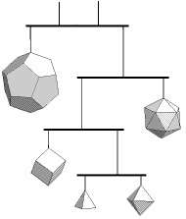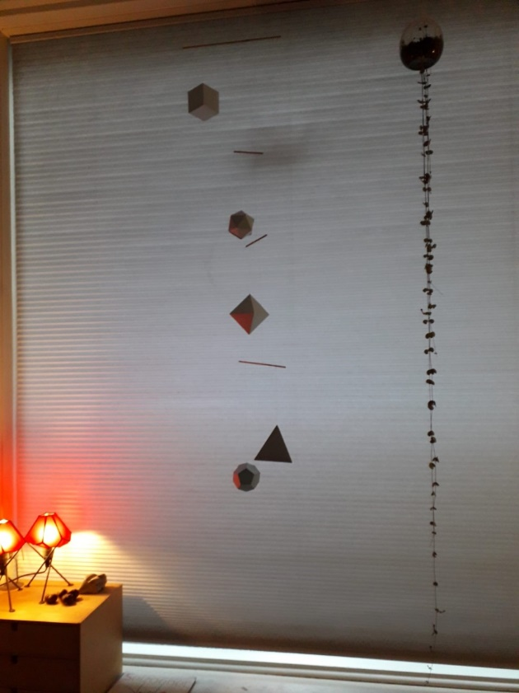
Je zult zien dat het geheel zachtjes beweegt bij de geringste verplaatsing van lucht in de kamer. Leuk om naar te kijken!
0-0-0-0-0

